Carl Warrlich GmbH

Presse-Mitteilung

Treffurt, den 3. September 2017

Neuheiten 2018 der Carl Warrlich GmbH
Carl Warrlich GmbH: Ein Bauwagen für Herzenswünsche - Die Bibliothek auf Rädern
Wer ein Hobby pflegt, das Raum benötigt, und wer noch dazu gerne und häufig draußen in der Natur und im Garten ist, der wünscht sich allzu oft eine geeignete Möglichkeit, beide Leidenschaften miteinander zu verbinden. Eine Bibliothek im Rosenbeet, eine Töpferwerkstatt im Ziergarten oder ein Atelier für Pinsel, Farbe und Leinwand – wie schön wäre es, diese Möglichkeit zu haben.
Wohnraum im Garten zu schaffen, ist nicht erst seit der bekannten Kinder-Umweltserie „Löwenzahn“ sehr beliebt. Damals stand der große blaue Bauwagen mit der herrlichen Dachterrasse mitten in einem kleinen bunten Garten und man konnte dieses entspannte Feeling, das von dieser Behausung ausging, förmlich nachempfinden. Dabei ist es gar nicht so aufwendig, einen solchen Lieblingsort in den eigenen Garten zu holen. Denn einen Bauwagen kann man kaufen und überall auf dem eigenen Grundstück aufstellen – zum Beispiel im Garten, aber auch im Wald oder auf einer Wiese.
Über 100 Jahre Erfahrung in der Herstellung von Bauwagen hat man bei der Carl Warrlich GmbH im thüringischen Treffurt. Dort werden Herzenswünsche wahr, denn neben den Bauwagen für den professionellen Einsatz werden dort Spezialbauten realisiert. Mit viel Liebe zum Detail und mit planerischer Sorgfalt, die ganz auf den Wunsch des Kunden ausgerichtet ist, entstehen so in der Bauwagen-Manufaktur Räume für Gästezimmer oder die mobile Bibliothek, für die Gartenlaube oder eine Sauna, die Töpferwerkstatt oder sogar Platz für einen Waldkindergarten. Höchste Qualität und Sicherheit stehen bei dem Familienunternehmen an erster Stelle im Produktionsprozess und das Schöne an den Bauwagen ist die ihre hohe Flexibilität. Denn da die ein- oder mehrachsigen Wagen, die es in Längen zwischen 3,50 Meter und 6.00 Meter gibt, als Fahrzeug gelten, sind sie nicht baugenehmigungspflichtig und können somit überall aufgestellt werden. (Warrlich)
Mehr Informationen unter www.bauwagen.de

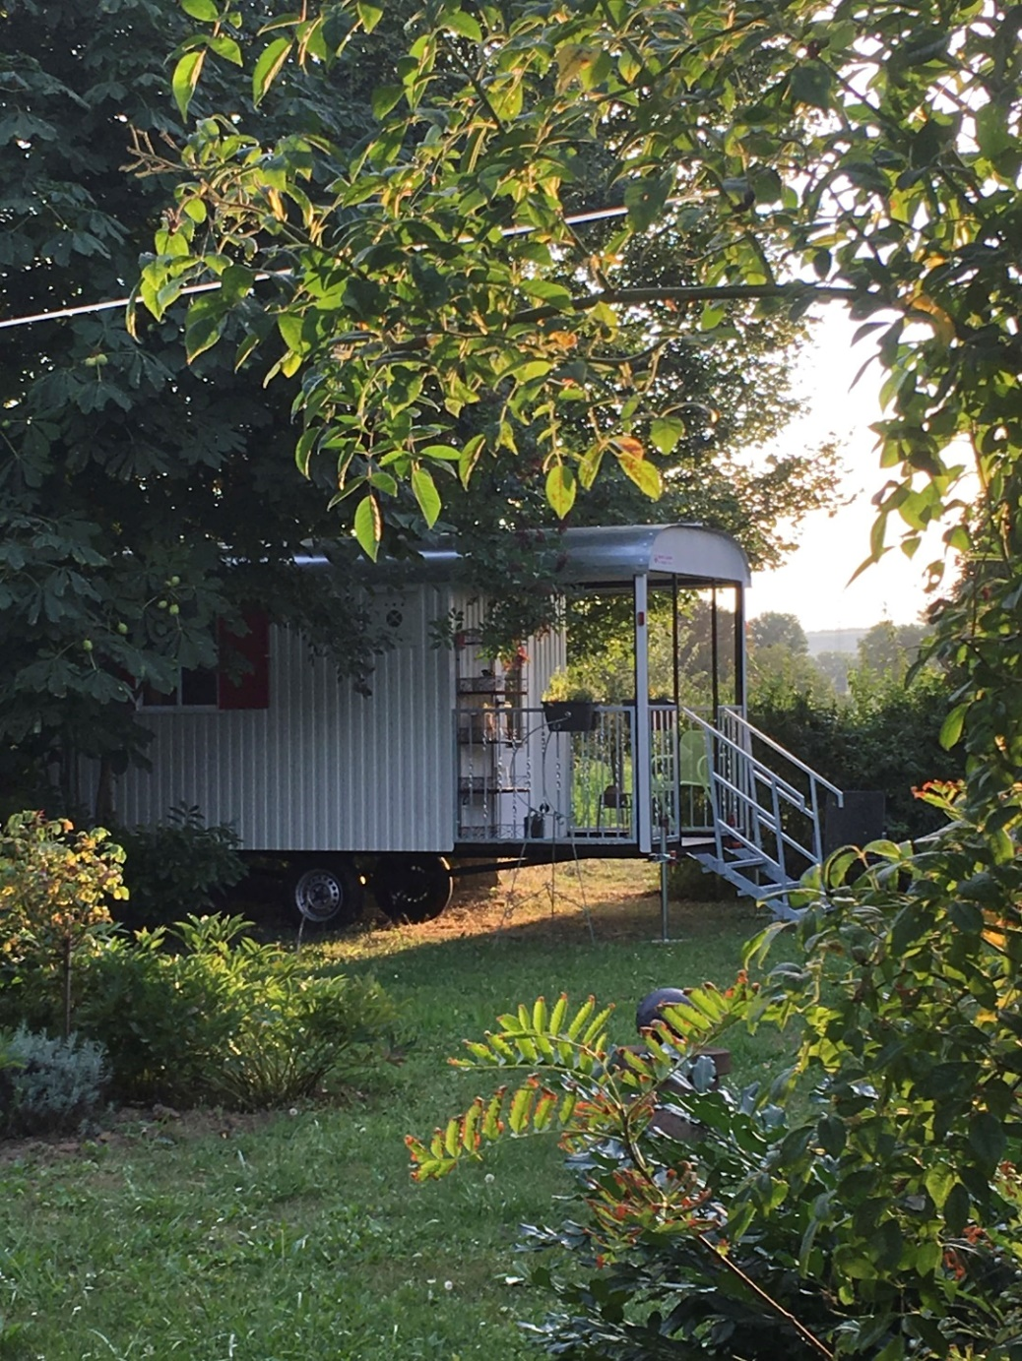

Foto: Warrlich/2017

Ein neues Haus im Garten – Ideen für die Nutzung gibt es viele. Und nicht nur Kinder werden ganz schnell ihren Spaß daran haben. Das Schöne an einem Bauwagen ist einerseits die individuelle Ausstattung, andererseits die einfache Handhabung. Denn da die Ein- oder Mehrachser als Fahrzeug gelten, benötigt man dafür keine Baugenehmigung. (Warrlich)

Text ca. 1.987 Zeichen, Abdruck honorarfrei * Beleg erbeten

Text und Bild auch unter http://www.warrlich.eu/presse

